FASES REQUERIMIENTO DE SOFTWARE

1. DESCRIPCION GENERAL DEL REQUERIMIENTO 2
2. FASE DE FORMALIZACIÓN 3
3. ANALISIS DE REQUISITOS Y REQUERIMIENTOS 4
5. LEVANTAMIENTO DEL REQUERIMIENTO DETALLADO 8
6. DISEÑO DE LA ARQUITECTURA DE SOLUCION 10

DESCRIPCION GENERAL DEL REQUERIMIENTO

PROYECTO | Abogadot
Nombre Requerimiento: | Abogadot
Fecha Solicitud: | 19/02/2022
Responsable(s) Solicitud: | Juan Abogado Martinez
Dependencia(s) Solicitante:
Responsable Funcional designado por el equipo de desarrollo de software: | Héctor Moreno

FASE DE FORMALIZACIÓN

Descripción de la Solicitud
Usuario Solicitante
Requiero que, por medio de una página, mis clientes puedan ingresar los datos básicos de su demanda, una vez llenado el formulario, hacer el cobro, el cliente podrá ver el estado de su demanda en la misma página. Además, debo poder ver los datos de cada demanda y el estado.
Líder Funcional
Generar una pagina, donde se permita a cada cliente crear una cuenta, una vez creada la cuenta, gestionar sus demandas, ingresar todos los datos y hacer el pago. Cada cliente deberá de tener un dashboard donde pueda ver el estatus de su demanda, en caso que tenga mas de 1.
El administrador, deberá de ver un dashboard donde pueda observar el estado de cada demanda.

FIRMAS DE ACEPTACIÓN:

________________________________ _______________________________
Nombre Responsable Solicitud Nombre Líder OTI
Dependencia Solicitante Oficina Tecnologías de la Información

ANALISIS DE REQUISITOS Y REQUERIMIENTOS

Fecha Inicio | 22/02/2022 |  | Fecha Final | DD/MM//AAAA
Modelamiento de Negocio
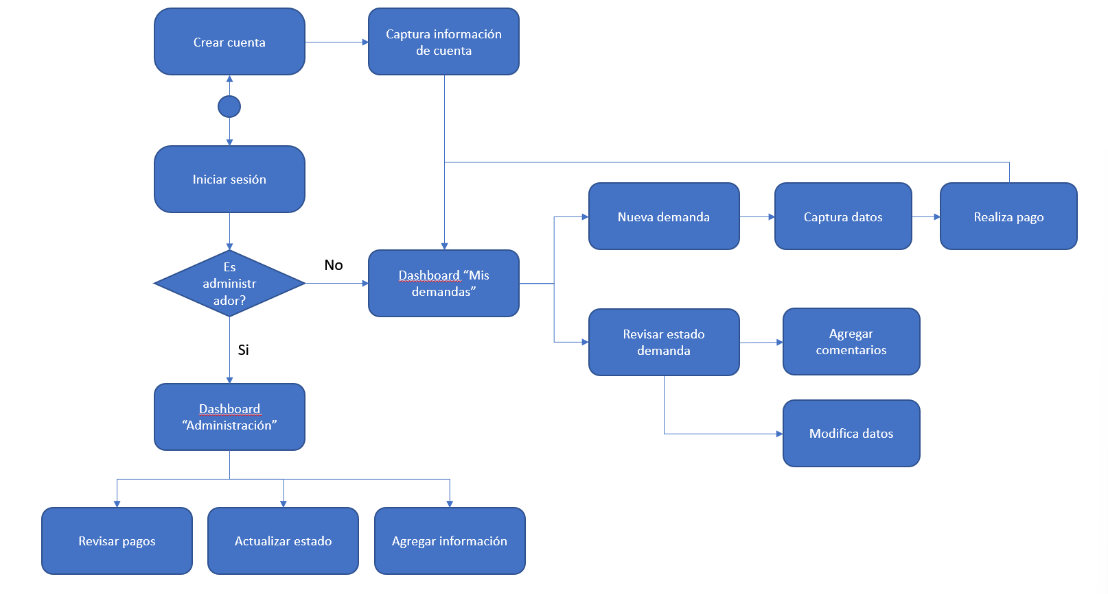

Términos de Referencia
Alcance de la solución | El usuario podrá:  Dar seguimiento a cada demanda desde un dashboard.  Observar detalles básicos así como el estado de pago.  Ver el resumen general de ingresos.  El cliente(demandante) podrá:  Generar una cuenta en el sistema.  Generar una nueva demanda.  Ver un dashboard donde podrá observar el estado de sus demandas. Agregar información o cambiar datos.  Hacer los pagos necesarios.  No esta dentro del alcance del sistema:  Validar documentos adjuntos ni extraer información de estos.
Requerimientos Funcionales y criterios de aceptación y | Por cada demanda, el usuario podrá generar el documento legal pertinente basado en los datos y la documentación que han sido capturada y/o adjuntada a la demanda.  Ver en un dashboard el estado actual resumido de cada demando, pudiendo hacer filtros por estado, nombre, fecha o tipo de demanda.  Ver un estado general de los pagos, donde podrá mirarse un resumen, así como entrar en el detalle de cada transacción.  Recibirá un correo con la notificación de la nueva demanda y algunos datos básicos.  El cliente podrá ver, en un dashboard, el estado de cada demanda activa, así como poder cambiar y/o agregar información.  Generar una nueva demanda y capturar toda la informacion  Realizar el pago correspondiente
Requerimientos no Funcionales y de calidad | El sistema deberá estar disponible 24/7, salvo días específicos programados para servicio del sistema.  El sistema deberá de garantizar la seguridad de los datos de acuerdo a la ley vigente.  El sistema deberá de tener un tutorial con pantallas en todo momento para que pueda ser accedido por cualquier cliente que lo requiera.  El sistema debe tener un diseño “Responsive” para que, tanto clientes como usuarios puedan consultarlo desde cualquier dispositivo.
Interesados en la solución
  Nombre/Rol/Perfil | Descripción
  Abogado | Solicitante del sistema.
  Desarrollador | Persona con la capacidad y conocimiento para generar el software
Precondiciones | Se deben de proporcionar una lista de campos y documentos que deberán ser solicitados al cliente, identificando cada uno como “obligatorio” u “opcional”.  Se debe de especificar el método que se usara como pasarela de cobro.
Requisitos Técnicos | Tipo de Desarrollo | Web Escritorio Móvil Servicio Web  Servicio Windows Otro:__________________
Requisitos Técnicos | Base de Datos | Oracle  SQL Server  MySQL  MongoDB  Otro:_PostgreSQL_____________ |  |  | Versión  _______  _______  _______  _______  __14.2__  _______
Requisitos Técnicos | Lenguaje | C#  VB  PHP  Java  JavaScript  Otro:___________________ |  |  | Versión  _______  _______  _______  _______  _______  _______  _______
Viabilidad Técnica | Luego de adelantado el análisis de los requisitos y requerimientos es viable proponer una solución técnica para esta solicitud: SI (X) NO ( )

FIRMAS DE ACEPTACIÓN:
Nombre | Dependencia | Teléfono | Firma
Juan Abogado Martinez |  | 5683-8513
Hector Moreno Hernandez |  | 5148-8913
- FASE DE PLANEACIÓN Y GERENCIA DEL PROYECTO

Responsable |  |  |  |  | Fecha
Plan estratégico de fases del proyecto
N° | Nombre Etapa | Actividad |  | Rol Responsable |  | Fecha Inicio | Fecha Fin | Comentarios
1
Diagrama de planeación


NOTA: Las fechas de planeación establecidas en este documento son aproximadas y estarán sujetas a modificaciones que surjan por control de cambios u otros factores.

FIRMAS DE ACEPTACIÓN:
Nombre | Dependencia | Teléfono | Firma

LEVANTAMIENTO DEL REQUERIMIENTO DETALLADO

Las historias de usuario deben ser independientes y debidamente identificadas; deben corresponder a una única funcionalidad y deben ser cortas y concisas
HISTORIAS DE USUARIO
Nº. |  | Identificador único de la historia de usuario
Titulo |  | Titulo claro y especifico que define la fase o historia de usuario para el requerimiento
Fecha |  | DD/MM/YYYY
Estimación |  | Peso dado por un numero entre 1 y 100 acotado por la serie Fibonacci
Característica/Funcionalidad
Descripción detallada y suministrada en lenguaje natural por el usuario final, que permite identificar la necesidad puntual para una parte específica del requerimiento.
P.e.:

Quiero que el sistema me registre el número de veces que solicita atención a través de la ventanilla única, guardando el nombre del funcionario que atiende, la cedula y el tiempo que tarda en la consulta hasta obtener la solución a su inquietud.

Razón/Resultado
Con la finalidad de…
P.e.:

Con la finalidad de controlar la eficiencia de la atención en los puntos por cada uno de los empleados…

Criterios de Aceptación
Nº | Titulo |  | Contexto |  |  | Evento
1... | Título del escenario  Pe.  Ingreso del empleado a la plataforma |  | Descripción de la situación que presenta el criterio de aceptación:  P.e.:  En caso de que ingresa el número de identificación del funcionario y es inexistente debe generar un mensaje de error. |  |  | Cuando o en qué momento ocurre el contexto  P.e.:  Cuando el empleado intenta ingresar diligenciando en el formulario identificación y nombre
2 | Control de tiempo de respuesta |  | Registrar un tiempo superior a media hora y evidenciar que se genera una alerta de atención tardía |  |  | A partir del momento en que se efectúa el cierre del caso de atención al cliente por parte del empleado
n…
Firmas de aceptación
Nombre |  |  |  | Dependencia | Teléfono |  | Firma

DISEÑO DE LA ARQUITECTURA DE SOLUCION

En caso de que existan excepciones asociadas a la arquitectura de referencia se debe incluir su correspondiente justificación en las vistas que aplique.

Fecha | DD/MM/AAAA
Vista Lógica
Se puede utilizar alguno de los siguientes diagramas UML: Diagrama de Clase, Diagrama de Comunicación, Diagrama de Secuencia.

Si utiliza convenciones para diagramas Ad hoc, por favor describirlas aquí
Vista de Implementación
Se puede utilizar alguno de los siguientes diagramas UML: Diagrama de componentes o diagrama de Paquetes

Si utiliza convenciones para diagramas Ad hoc, por favor describirlas aquí
Vista de Proceso
Se puede utilizar alguno de los siguientes diagramas UML: Diagrama de actividades o de flujo

Si utiliza convenciones para diagramas Ad hoc, por favor describirlas aquí
Vista de Física
Se puede utilizar el diagrama UML de despliegue.

Si utiliza convenciones para diagramas Ad hoc, por favor describirlas aquí
Prototipos de interfaces de usuario
Mockups o Bocetos de interfaces graficas para Front-End.

Si utiliza convenciones para diagramas Ad hoc, por favor describirlas aquí
Firmas de aceptación
Nombre |  | Dependencia | Teléfono |  | Firma

Nota: En caso de considerar limitado el uso de UML, es posible utilizar diagramas Ad Hoc.

